- Цель работы
Знакомство с физическими свойствами объектов на примере сцены, созданной в ЛР №5. Реализация физики твёрдого тела для взаимодействия объектов друг с другом на игровом движке Unity3D. Создание освещения. Сборка проекта в исполняемый файл.

- Что такое коллайдер и для каких объектов какие конкретно коллайдеры были применены
Коллайдер — это компонент Unity, который определяет физическую форму объекта для расчёта столкновений и взаимодействий. Физический движок Unity использует именно форму коллайдера, а не визуальную полигональную модель объекта.
В работе были применены следующие типы коллайдеров (Рис 1):
- Capsule Collider — для основной цилиндрической части колонны
- Mesh Collider на цилиндре — для оснований колонн, поскольку было использовано цилиндрическое основание, а не прямоугольное
- Mesh Collider для фасада и фундамента, так как требуется точное повторение сложной формы объекта
- Box Collider для крыши, так как не требуется точное повторение сложной формы и можно упростить эти вычисления
Использование примитивных коллайдеров (Box, Capsule) снижает нагрузку на процессор, а Mesh Collider применяется только там, где необходима высокая точность.

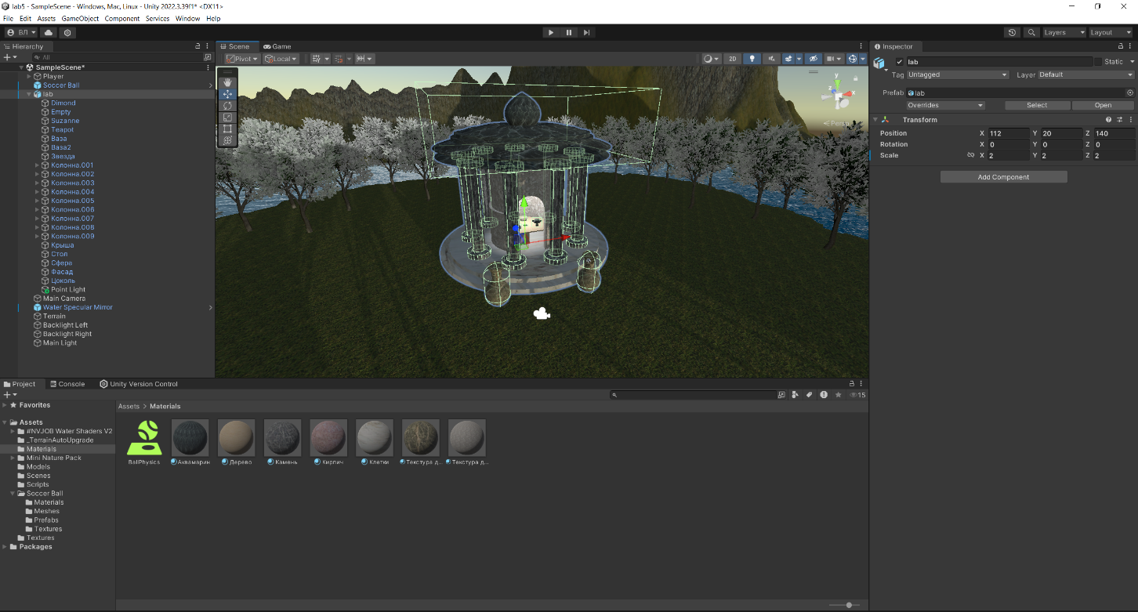
Рисунок 1 – Использование коллайдеров для объектов

- Краткое описание процесса добавления источников света в сцену
Процесс настройки освещения включал следующие шаги:
  - Добавление Point Light
- Источник света добавлен через меню GameObject → Light → Point Light
- Размещён в центре ротонды
- Параметры: Range = 4, Intensity = 2.5, Shadows = No Shadows
- Источник света сделан дочерним объектом ротонды (Рис 2)
  - Добавление дополнительных Directional Light
- Созданы два источника: Backlight Right и Backlight Left
- Расположены вместе с основным источником по методу «треугольника»
  - Настройка параметров освещения
- Main Light: Intensity = 0.8, Shadow Type = Soft Shadows, Strength = 0.9
- Backlight источники: Intensity = 0.25, Shadow Type = No Shadows, Color = белый (Рис 3)
Данные настройки позволили добиться мягкого освещения без полностью чёрных теней.
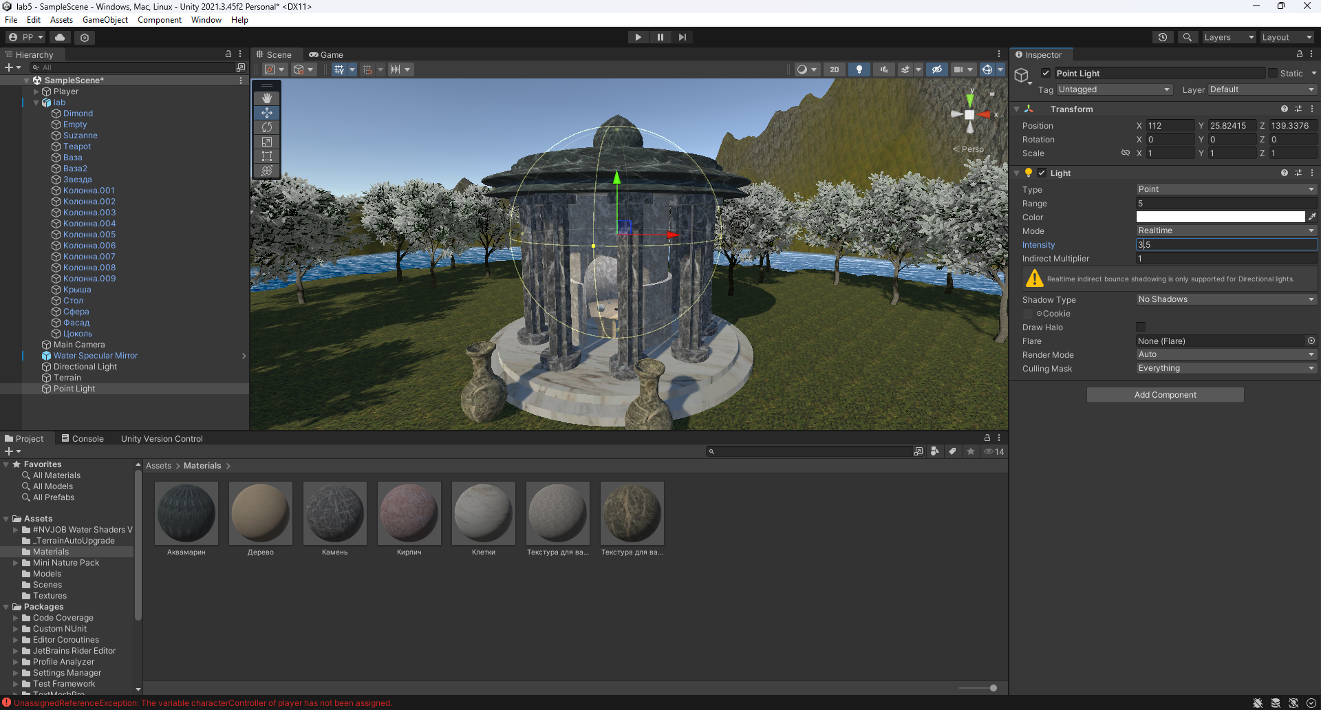
Рисунок 2 – Добавление Point Light источника света

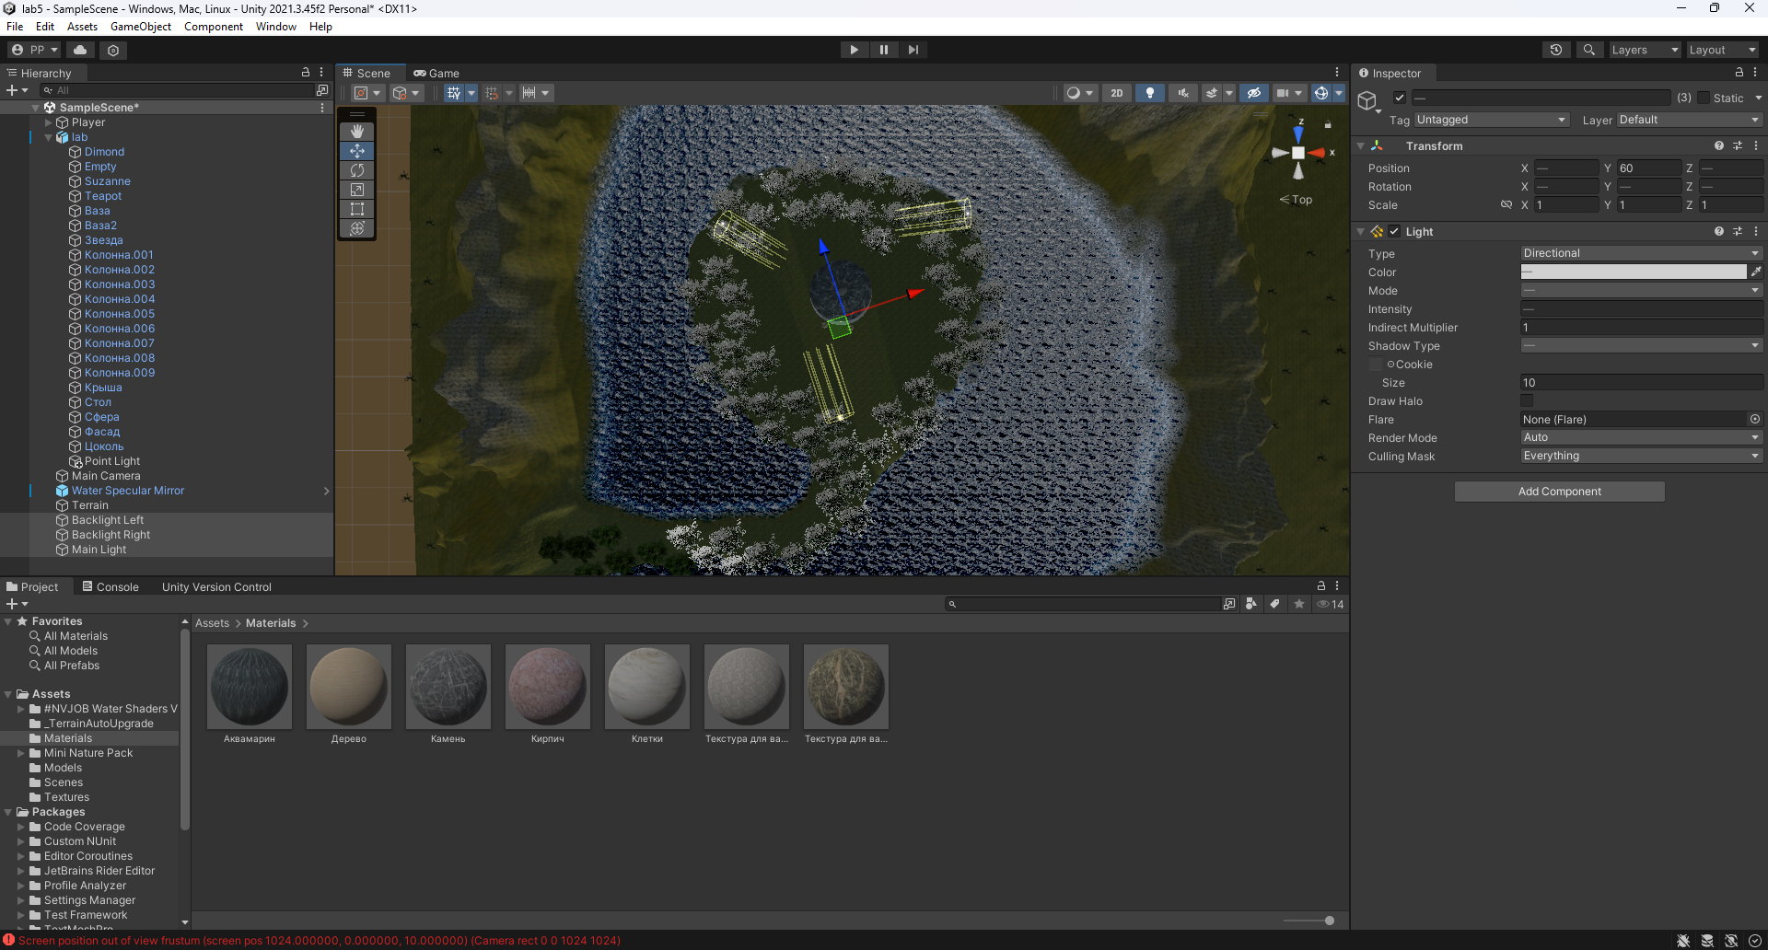
Рисунок 3 – Использование метода треугольника при расположении света

- Как придать объекту физические свойства
Для реализации физического взаимодействия в сцену был добавлен футбольный мяч из Unity Asset Store
Физические свойства реализованы с помощью:
  - Физического материала (Physic Material)
Создан новый Physic Material со следующими параметрами: Dynamic Friction = 0.8, Static Friction = 0.5, Bounciness = 0.9
Материал был применён к сферическому коллайдеру мяча.

  - Компонента Rigidbody
Компонент Rigidbody добавлен:
- к мячу
- к вазе
Параметры Rigidbody для мяча:
Mass = 0.41, Drag = 0.5, Collision Detection = Continuous Dynamic, Use Gravity = включено
Параметры Rigidbody для вазы: Mass = 50, Drag = 0.2

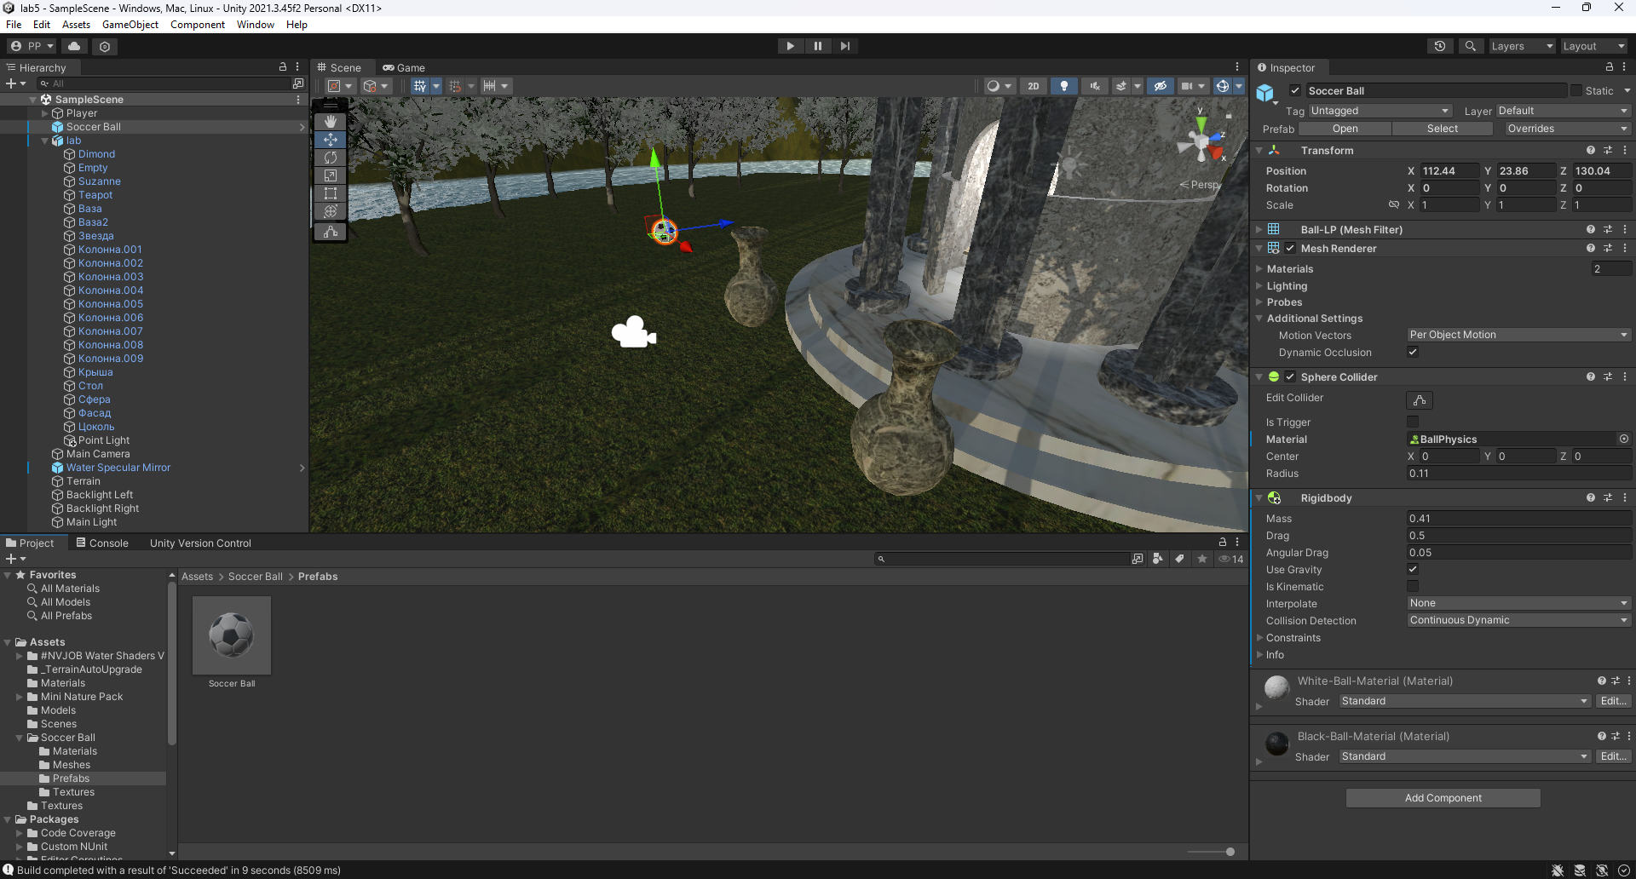
Рисунок 4 - Добавление физических свойств для мяча
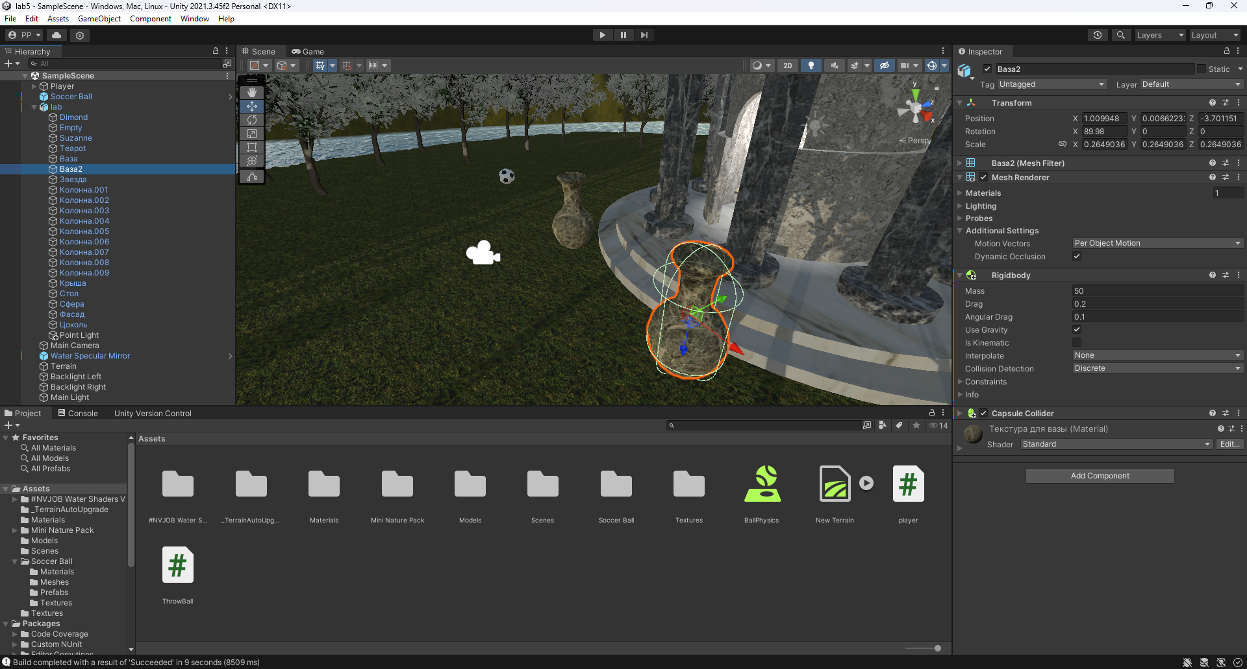
Рисунок 5 – Добавление физических свойств для вазы

- Добавление к объекту скрипта для физических взаимодействий
Для реализации бросков мяча был создан скрипт ThrowBall (Рис 6), добавленный к объекту игрока.
В скрипте используются:
- публичные переменные для задания префаба мяча, точки спавна и силы броска через Inspector;
- логика задержки между бросками;
- создание экземпляра мяча с помощью Instantiate;
- применение импульса силы через компонент Rigidbody.
Бросок осуществляется нажатием левой кнопки мыши (Fire1), после чего мяч получает физический импульс и корректно взаимодействует с объектами сцены.

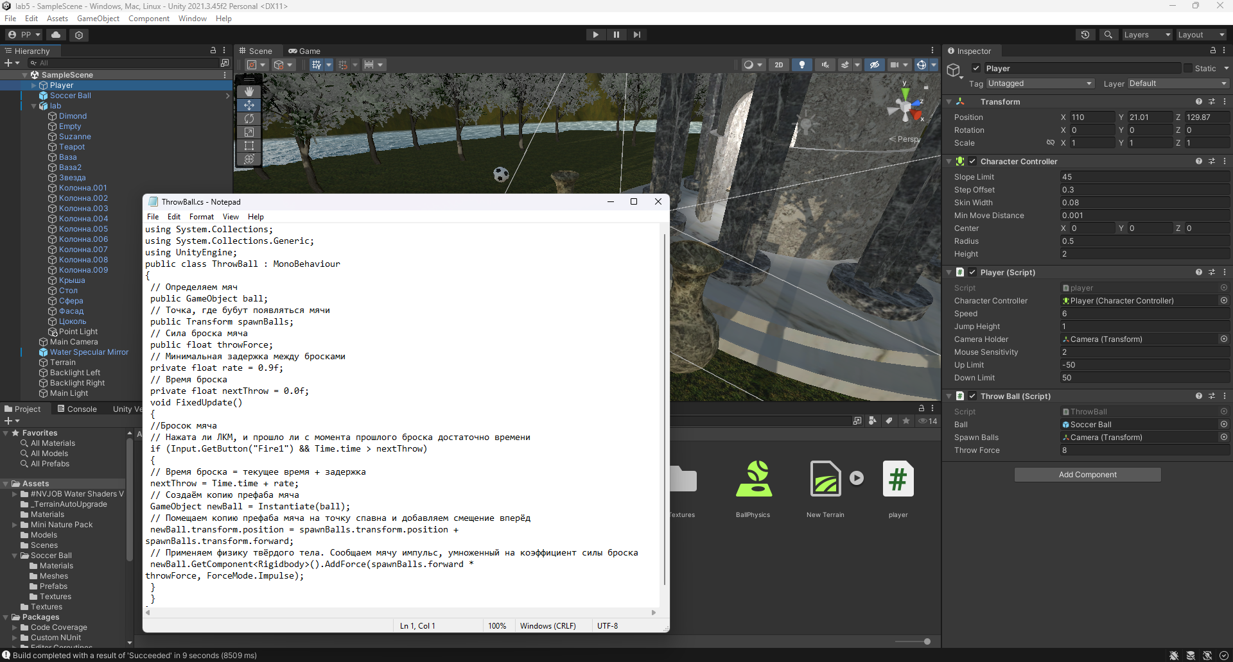
Рисунок 6 – Добавление скрипта для физических взаимодействий

- Описание параметров сборки сцены
Сборка проекта выполнялась через окно Build Settings (Рис 7). Основные параметры:
- В сборку добавлена текущая сцена (Add Open Scenes)
- Целевая платформа: Windows, архитектура x86_64
- Формат выходного файла — .exe
В результате сборки Unity скомпилировала проект и все ассеты в исполняемый файл и вспомогательные ресурсы.
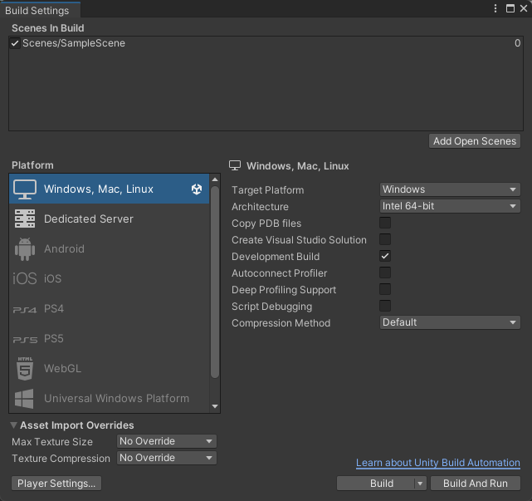
Рисунок 7 – Настройки сборки проекта

- Выводы о проделанной работе
В ходе выполнения лабораторной работы были изучены и практически применены основные механизмы Unity, связанные с физикой и освещением сцены. Были добавлены и настроены различные типы коллайдеров, источники света, физические материалы и компоненты Rigidbody. Также был реализован скрипт для физического взаимодействия игрока с объектами сцены. В результате получена интерактивная сцена с корректной физикой, освещением и возможностью сборки проекта в исполняемое приложение.

